ЗАКЛЮЧЕНИЕ №1/2018
о результатах публичных слушаний по проекту внесения изменений в Правила землепользования и застройки городского поселения «Рабочий поселок Чегдомын»

22 января 2018г. п. Чегдомын

В соответствии со статьями 31-33 Градостроительного кодекса Российской Федерации, на основании Федерального закона от 06 октября 2003 года № 131-ФЗ «Об общих принципах организации местного самоуправления в Российской Федерации», Устава муниципального образования городского поселения «Рабочий поселок Чегдомын», решения Совета депутатов городского поселения «Рабочий поселок Чегдомын» от 09.02.2010 г. № 44 «Об утверждении Положения о публичных слушаний в городском поселении «Рабочий поселок Чегдомын», постановления администрации городского поселения «Рабочий поселок Чегдомын» от 17.11.2017 года № 1005 «О назначении публичных слушаний по проекту внесения изменений в Правила землепользования и застройки городского поселения «Рабочий поселок Чегдомын» 22 января 2018 года в помещение актового зала администрации городского поселения «Рабочий поселок Чегдомын», по адресу: п.Чегдомын, ул.60 лет Октября,4 состоялись публичные слушания по рассмотрению проекта по внесению изменений в Правила землепользования и застройки городского поселения «Рабочий поселок Чегдомын».
В публичных слушаниях приняли участие 20 человек.
В период, отведенный для проведения публичных слушаний в Комиссию по землепользованию и застройке городского поселения «Рабочий поселок Чегдомын» предложений и замечаний не поступало.
Комиссия по подготовке проекта Правил землепользования и застройки в городском поселении «Рабочий поселок Чегдомын» рассмотрела проект по внесению изменений в Правила землепользования и застройки городского поселения «Рабочий поселок Чегдомын».
Проект по внесению изменений в Правила землепользования и застройки размещен на официальном сайте администрации городского поселения «Рабочий поселок Чегдомын» в сети в Интернет 17 ноября 2017 года.
На публичных слушаниях рассмотрены вопросы
1.Внесение изменений в Правила землепользования и застройки городского поселения «Рабочий поселок Чегдомын» в части изменения градостроительного регламента.
2. Внесение изменений в Правила землепользования и застройки, в части изменение границ территориальных зон.
Публичные слушания состоялись, замечаний – нет.

По результату публичных слушаний принято
РЕШЕНИЕ:
1. На основании проведенной работы считать публичные слушания по проекту внесения изменений в Правила землепользования и застройки городского поселения «Рабочий поселок Чегдомын» состоявшимися.
2. Одобрить проект внесения изменений в Правила землепользования и застройки городского поселения «Рабочий поселок Чегдомын».
3. Внести изменения в Правила землепользования и застройки, в части изменение границ территориальных зон:
3.1. На карте градостроительного зонирования городского поселения «Рабочий поселок Чегдомын» в районе поворота ул. Заводская – ул. Софийская территориальную зону «ОД-1» (зона общественно-деловой застройки городского значения) изменить на зону «Р-1» (зона городских парков, скверов, бульваров), согласно приложению 1.
3.2. На карте градостроительного зонирования городского поселения «Рабочий поселок Чегдомын» в районе в районе ул. Советская – ул. Заводская территориальные зоны «ОД-2» (зона общественно-деловой застройки местного значения), «Ж-3» (зона многоквартирной застройки до 4 этажей), «Ж-4» (зона многоквартирной застройки выше 4 этажей) изменить на зону «Ж-2» (зона коттеджной застройки), согласно приложению 2.
3.3. На карте градостроительного зонирования городского поселения «Рабочий поселок Чегдомын» в районе ул. Шоссейная, с южной стороны территориальную зону «ПР-2» (жилые зоны, попадающие под действие ограничений) изменить на территориальные зоны: «П-2» (зона предприятий IV-V класса вредности), «Ж-2» (зона коттеджной застройки), «ПР-1» (санитарно-защитные зоны объектов и предприятий), согласно приложению 3.
4.В соответствии с п.9 ст. 28 Градостроительного Кодекса РФ, согласно Положению о публичных слушаниях направить главе городского поселения «Рабочий поселок Чегдомын» с учетом заключения о результатах публичных слушаний по проекту внесения изменений в Правила землепользования и застройки городского поселения «Рабочий поселок Чегдомын», для принятия решения.
5. Заключение о результатах публичных слушаний опубликовать в газете «Рабочее слово» и разместить на официальном интернет-сайте.
6. Протокол и заключение по результатам проведения публичных слушаний направить в Совет депутатов городского поселения «Рабочий поселок Чегдомын» для рассмотрения и принятия соответствующего решения.

Зам. председателя
публичных слушаний Т.А. Васькова

Протокол вела Т.А. Радионова

Приложение 1
к протоколу
проведения публичных слушаний
от «22» января 2018г. № 1/2018

Внесение изменений в Правила землепользования и застройки городского поселения «Рабочий поселок Чегдомын»
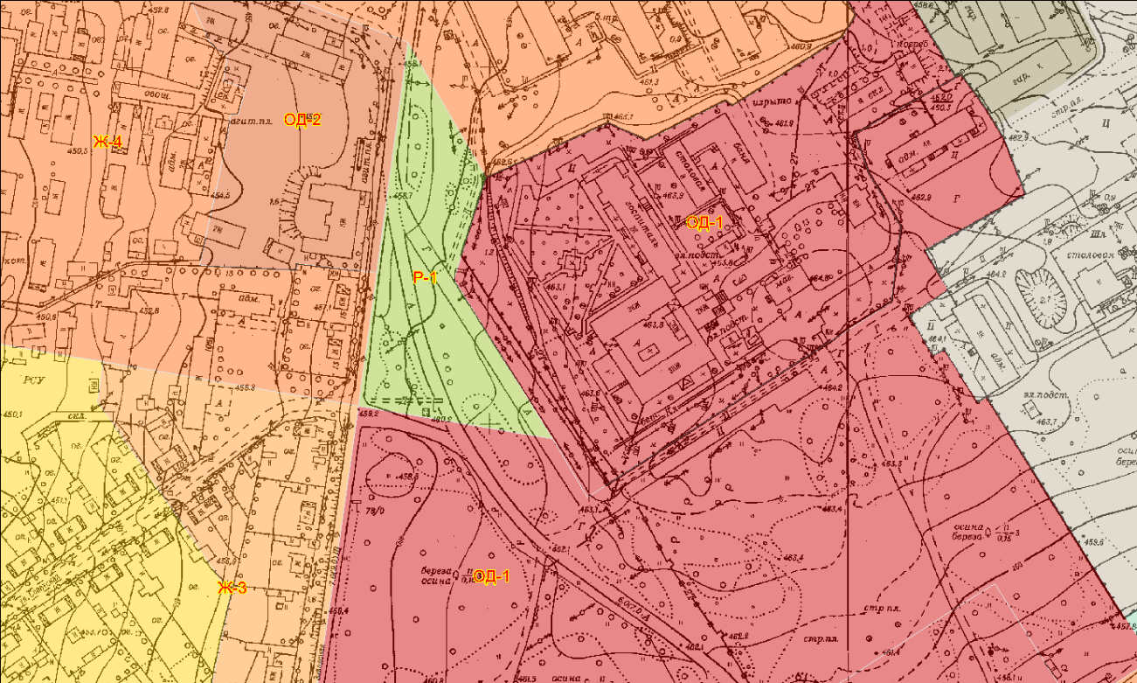
Изменить зону ОД-1

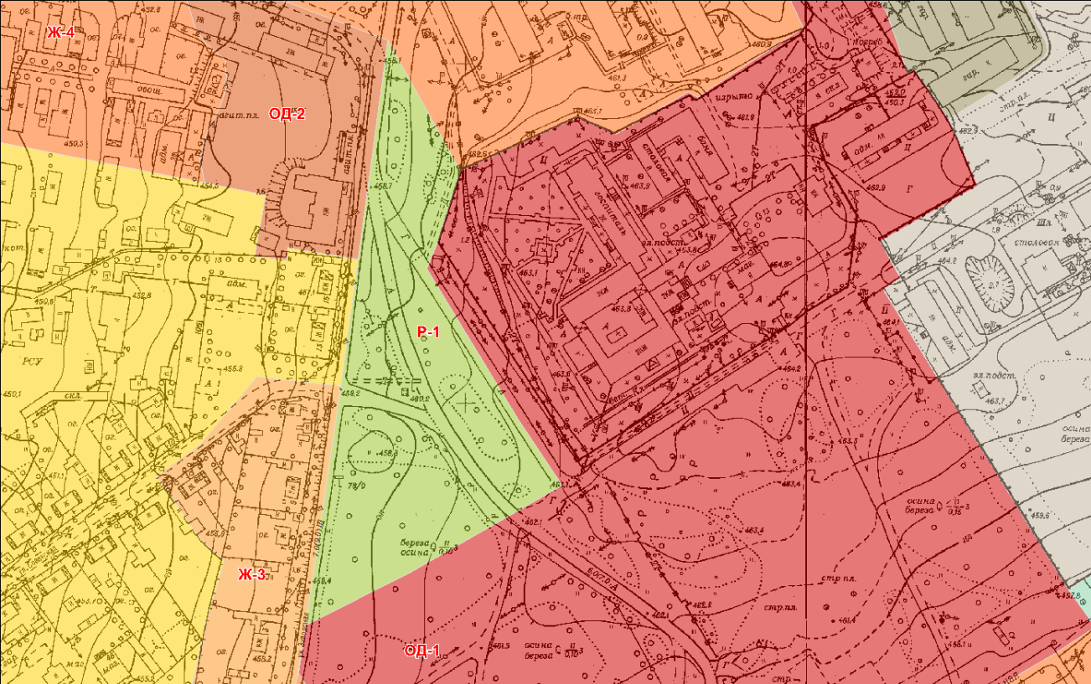
На зону Р-1

Приложение 2
к протоколу
проведения публичных слушаний
от «22» января 2018г. № 1/2018

Внесение изменений в Правила землепользования и застройки городского поселения «Рабочий поселок Чегдомын»
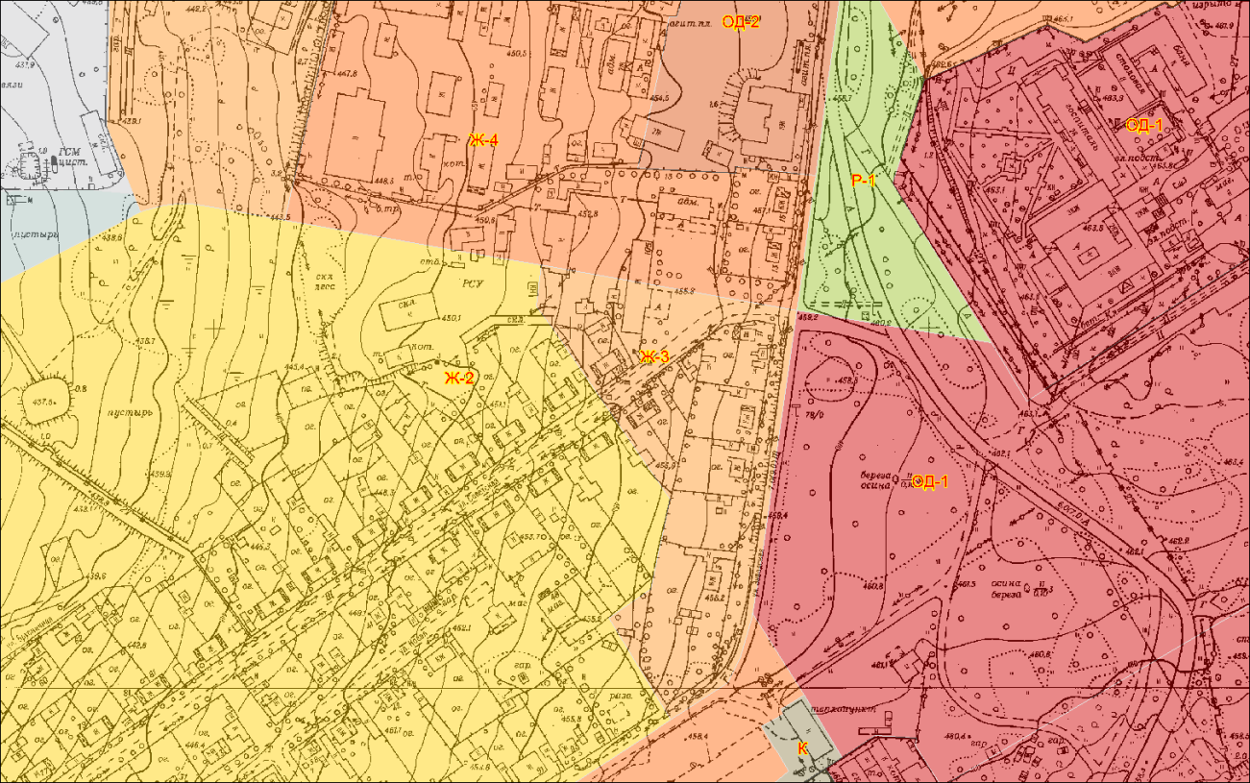
Изменить зону ОД-2, Ж-3, Ж-4

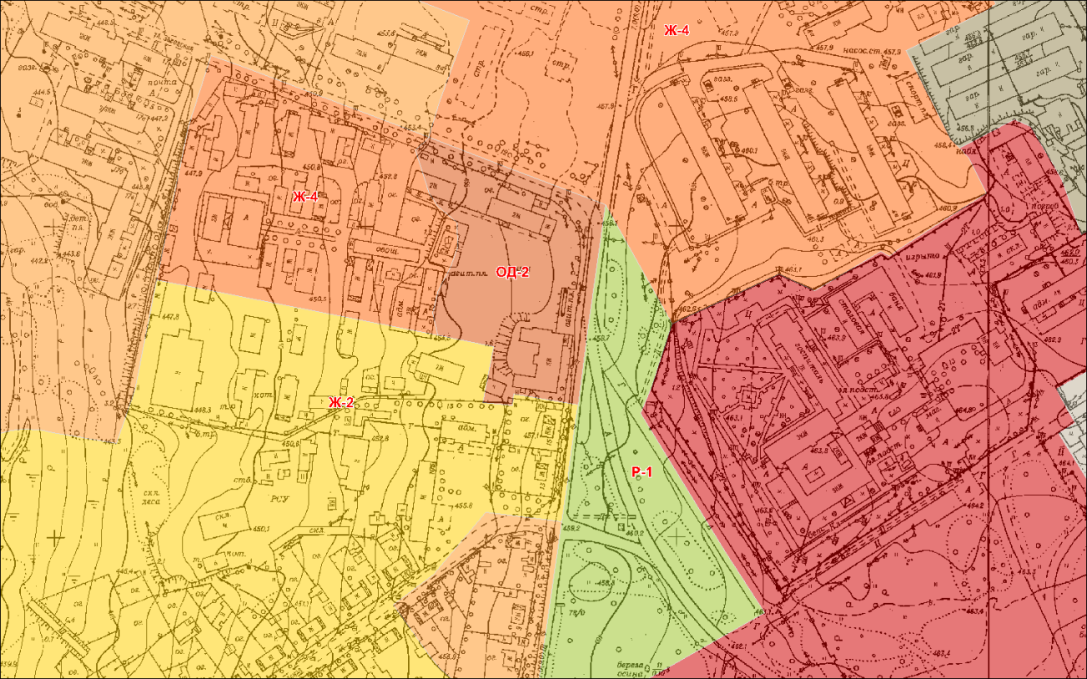
На зону Ж-2

Приложение 3
к протоколу
проведения публичных слушаний
от «22» января 2018г. № 1/2018

Внесение изменений в Правила землепользования и застройки городского поселения «Рабочий поселок Чегдомын»
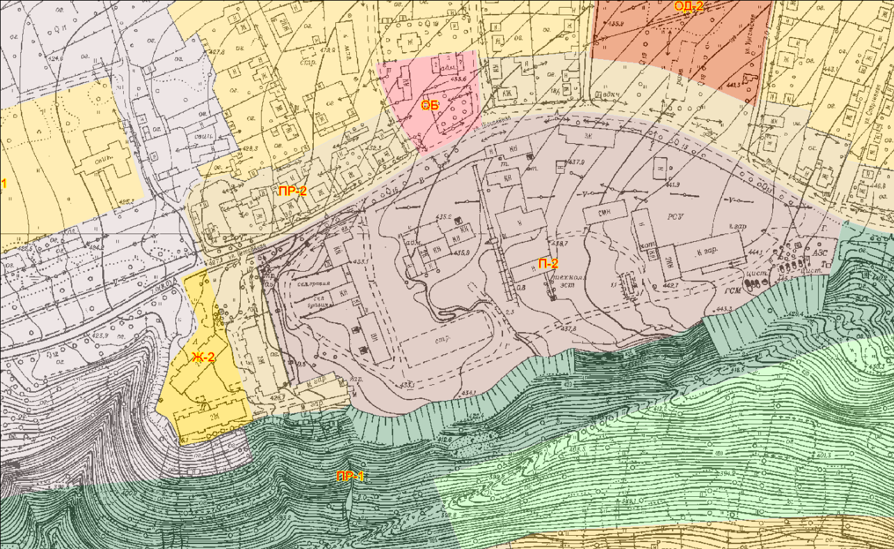
Изменить зону ПР-2

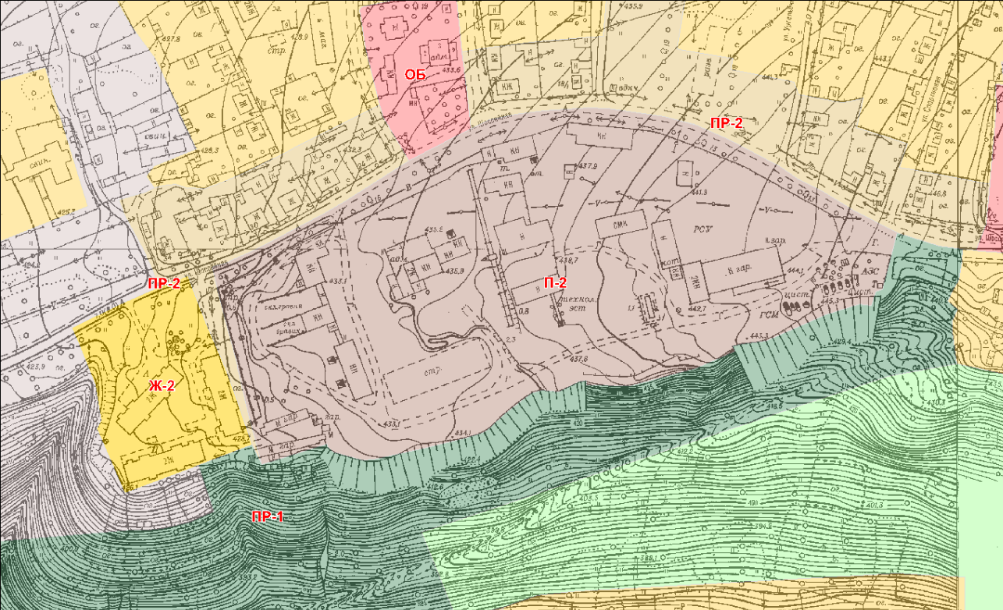
На зоны П-2, Ж-2, ПР-1

